Rev. 4. 20.12.2013

**Byggebeskrivelse til signaler**

Banetjenesten laver signalplader, som bruges som udgangspunkt for selvbygning af signaler. Nu laver vi også en grundig Byggevejledning, så arbejdet bliver gjort lettere. Konceptet er udviklet i samarbejde mellem Jan Lindtner og Banetjenesten.

Der er to hovedtyper, og de gennemgås hver for sig. De opdeles i daglyssignalerne, PU-typer og dværgsignaltyper - DV.

Men forud for byggebeskrivelserne, er her en liste over de materialer der skal bruges:

1. H-profil i messing, 1,5 * 1,5 mm.
2. Aluminiumstang Ø 10*1
3. En Ø 8 mm rundstok i træ.
4. Tynde tråde fra f.eks. en transformatorspole. Gerne to forskellige farver på lakken, hvis du har det.
5. Ledninger i farverne som er anført på Figur 4.
6. Ø 2,9 mm dioder i grøn, gul og rød (Daglyssignaler).
7. 0603 SMD-LED med tråde påloddet (PU og dværge).
8. Formodstande (spændingsafhængig). Se elektronikafsnit.
9. Cyanoakrylatlim (10-sekunderslim/superlim) og Shellac til isolering af de tynde ledninger.
10. Forskellige bor.
11. Loddekolbe.
12. Loddetin.
13. Lidt forskelligt håndværktøj, så som skævbider, file, boremaskine, etc.
14. 20 mm MDF-plade (små stykker). Fastgørelse af signalet til undersiden af kørepladen.

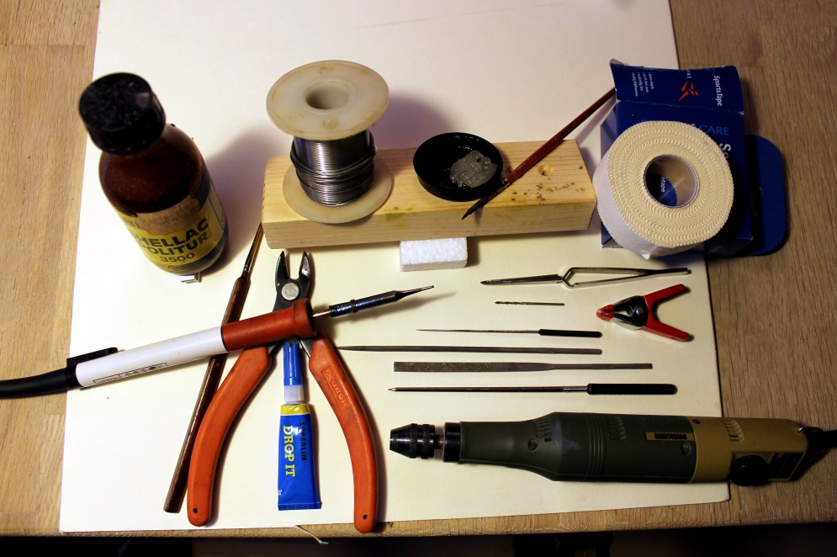

Figur 1. De mest gængse værktøjer til bygning af signalerne.

Banetjenesten leverer et sæt bestående af de nødvendige materialer, så man kan få alle delene til at bygge dem med. Nogle af emnerne er maskinbearbejdet, som f.eks. fastgørelsespladen under bordet og indsatsen til at sætte i aluminiumrøret.

Byggesættets dele består af

* Fastspændingsklods inkl. skrue,
* Indsats af træ med top forberedt til DV-signal, eller indsat uden topdelen,
* Yderrør,
* Stander i messingprofil ved daglyssignaler og PU,
* Top og øvre afdækning ved dværgsignalet,
* Ledninger.

Sættet sælges i forbindelse med en af signalerne. Dioder og modstande kan købes i særlig pakke. Priser mv. kan ses på [www.banetjenesten.dk](http://www.banetjenesten.dk) under signaler.

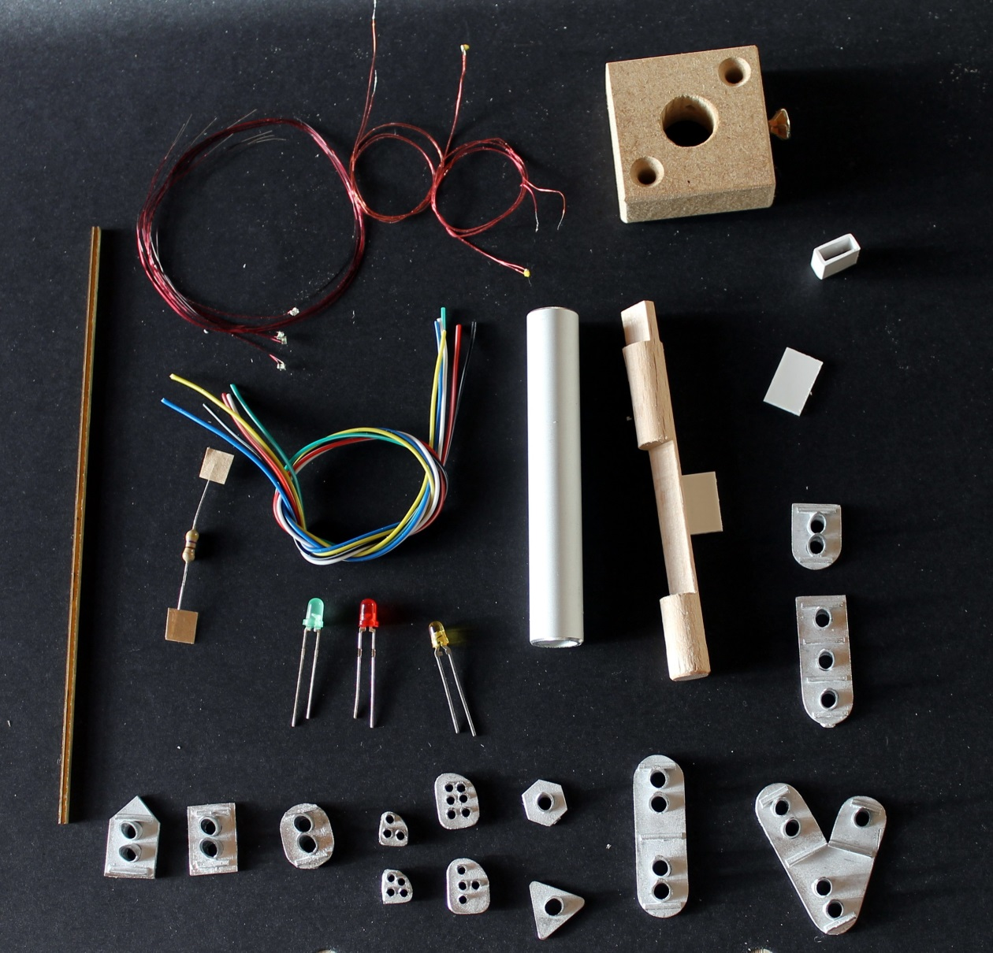

Figur 2. Banetjenestens signalbyggesæt. Her dog med flere dele end til ét signal. Indsatsen til DV er med tilpasset top.

**Daglyssignaler**

Det hedder daglys i modsætning til natlys – og ikke *dag****s****lys*. Dvs., at signalerne var tændte om dagen i modsætning til tidligere, hvor de kun var tændte om natten.



Figur 3. Oversigt over Banetjenestens signalplader.

**Signalplade og stander**

Der startes med at klargøre signalpladen. Støbegrater fjernes fra signalet. Der vil altid være små støbegrater eller støbekanter, som skal fjernes. Dette gøres med en kniv og en fil til slut.

Hullerne til lanternerne skal gøres større, så de passer til den valgte diodetype. (Hullerne er bevidst lavet lidt mindre af hensyn til at støbe skyggerne for lanterne) Dette arbejde gøres bedst med en rival, men ellers kan man bore det op med et bor, men brug gerne flere bor med stigende diameter ad flere omgange, for ikke at komme til at vride skyggen af signalet. Husk at holde værktøjet vinkelret på pladen.

Hullet skal være så stort, at dioden netop kan presses let ind. Den skal ikke sidde løst. Ved at have en stram pasning, undgår man at lime, som gør arbejdet med at skifte en evt. defekt diode lettere.

Herefter skal signalpladen slibes tyndere til ca. halv tykkelse. Signalets tykkelse er af støbetekniske grunde, men det ser bedst ud, hvis pladen slibes tyndere. Dette gøres først på groft sandpapir, og til slut på finere sandpapir. Ret sluttelig hullerne op igen for at fjerne eventuelle slibegrater.

Herefter færdiggøres standeren. Standeren skal gå op til øverste kan på pladen. Hvis man gerne vil have en platform på standeren, kan man pålodde denne ved at forme f.eks. et stykke broncestrip. Målene er anført på Figur 6.

Nu skal pladen limes på standeren. På Figur 7 kan det ses, hvor langt standeren føres op på signalpladen. Ved fastgørelsen bruges cyanolim. Rengør standeren ved at slibe siden med fint sandpapir. Ved sammenlimningen er det en god idé at sætte en klemme på, rette til, og så vente indtil limen er hærdet.

På standeren laves nu et par mærker, som vist på Figur 6. Der files et lille hak med f.eks. en trekantsfil i standeren 45 mm fra centerpunkt for den nederste lanterne. Dette mål er et standardmål for daglyssignalerne. Et andet mærke ca. 20 mm længere nede på standeren, som angiver hvortil standeren skal indføres i træindsatsen. Standeren skal have en monteringslængde svarende til indsatsens mål øvre mål, dvs. 20 mm.

Kanterne på standeren skal files fri for skarpe kanter og grater for at modvirke, at der kan ske kortslutning pga. at lakken kan blive fjernet eller skadet. Det er vigtigt, idet de små tynde ledere føres ubeskadiget ned i signalstanderen og videre ind i monteringsskakten (indhakket i træindsatsen).

Signalet skal nu males. Signalpladen males sort, og standeren males grå. Bagsiden males først senere.

**Montering**

Nu forberedes dioderne til at blive sat på plads. Rengør igen lanternehullerne for eventuel restmaling.

Dioderne skal forberedes til forbindelsesledningernes montering. Lederne op til dioden klippes af ca. 1 mm fra diodens underside. Nu skal polariseringen bestemmes. Der er flere måder at angive polariteten på:



Figur 4. Polaritet af dioder. Flad side, kort ben eller ÷ markering angiver katoden (-).

Trådene, som skal loddes på dioderne, afkortes i en længde, så de rækker til hele signalets og holderens samlede højde. 150 mm vil være tilstrækkelig. Foreløbig skal den ene ende af lederen have lakken fjernet og fortinnes. Dette gøres ved, at man på loddekolben tager så meget loddetin på spidsen af kolben, at dannes en lille dråbe under spidsen af kolben på godt 1 mm. Tråden føres frem og tilbage gennem denne dråbe, indtil man kan se, at lakken er borte, og at tråden er fortinnet. Gør det samme for alle lederne *(og gerne i den anden ende også, for at kunne teste og se, om dioderne virker – der skal dog fortinnes i denne ende igen, når lederen afkortes ved samlingen i indsatsen).* Den leder som går fra katoden, kan med fordel påføres en sort farve med f.eks. en speed marker. Samme trick kan man også gøre på de andre ledere, men med andre farver. Dette gør samlingen af lederne med ledningerne i indsatsen lettere.

Katoderne (minus) samles som en fælles leder, som loddes på alle katoderne på de indsatte dioder. Se Figur 7. Lederen føres ned i hjørnet af H-profilet, sammen med de øvrige ledere, som loddes på diodernes anode (plus) enkeltvist, og føres enkeltvist ned langs profilet som vist på Figur 5. Trådene er dog vist overdimensionerede. Lederne limes fast hele vejen ned i standeren med cyanolim.



Figur 5. Ledernes principielle placering i hjørnet af H-profilet.

**Indsatsen klargøres**

Træindsatsen skal nu klargøres. Hvis indsatsen er med en øvre del (forberedt til dværgsignaler) saves denne af, og snittet slibes plant. Der skal nu bores huller. Et Ø 2,0 mm hul i midten for oven (skal passe til standerens dimensioner). Pas på at bore lige ned i indsatsen, ellers vil signalet komme til at stå skævt (*Lidt* skævhed kan dog rettes ved opstillingen af signalet).

Afhængig af hvor mange lanterner der er i signalet, bores det huller i den nederste del af indsatsen nedefra. Se Figur 6. Tre lanterner vil betyde fire huller, da der foruden en leder til hver lanterne, også skal være en 0-leder (sort) som skal føres ud gennem bunden.

**Samling i indsatsen.**

Standeren føres ned i det tildannede hul i indsatsens top. Pas på at få alle lederne med ned uden at beskadige dem. Før de løse ender igennem hullet forud for standeren (de har overlængde). Så kommer de ikke i klemme.

De medleverede ledninger føres op gennem de borede huller i bunden. Før de føres igennem (inde fra og ud) laves en knude på hver enkelt ledning. Så trækkes de ikke ud, hvis man senere kommer til at rykke utilsigtet i dem. Når alle ledningerne er på plads, afkortes de lidt forskudte, afisoleres og fortinnes. Der skal ikke være mere end ca. 3 mm fortinnet tråd til at lodde lederne fast på. Den enkelte ledning bøjes lidt udad, og man tager den korresponderede leder og afkorter denne, så den samles med den udbøjede ledning – se Figur 7. Lakken fjernes og lederen fortinnes som beskrevet tidligere. Ledning og leder sammenloddes. På figur 1 ses i det øverste højre hjørne en rulle tape. Her som en type sportstape, fordi den er stærk, stabil og klæber godt. Men andre typer kan også anvendes, blot således, at der ikke sker kortslutning mod det ydre rør. Man kan også som ekstra beskyttelse påføre lidt Shellac på sammenlodningen. Der afklippes små stykker – 10 mm * 10 mm – og dette stykke rulles sammen med sammenlodningen inden i.

Inden den afsluttende samling bør dioderne afprøves, for at se, om de virker, og om de er sat sammen med de korrekte farvede ledninger. Hvis ikke, så er det nu der skal rettes op på dette. Når man har limet indsatsen på, er det lidt mere besværligt.

Ledning og leder bøjes nu tilbage ind i indsatsen indhak, og næste leder samles på samme måde. Når alle lederne er samlet, testet og placeret i indhakket i indsatsen, skydes det ydre rør ind over indsatsen med samlingerne. Til slut gives stander og indsats/rør et par dråber cyanolim, og signalet er færdigsamlet. Indsatsen er tildannet til at passe ind i røret, men varierende fugtighed kan betyde, at indsatsen kan udvide sig eller krympe lidt afhængig af luftfugtighed, men det betyder ikke noget. Limen vil fastholde den alligevel. Og måske vil den udvide sig igen, hvis den kommer i et lokale med større luftfugtighed.

Som afslutning på bagsiden af signalpladen kan man lave en attrap til at ligne lanternebagsiden. Man kan anvende epoxylim eller andre materiale, der tørrer op til en hård masse. Pas på ikke at få dette ned på pladen, da det så kan være svært at udskifte en defekt diode. Endelig males bagsiden grå.

**TILSLUT IKKE SIGNALET UDEN FORMODSTAND!**

*Der er et elektronikafsnit senere.*

En diodetester til at teste om forbindelserne er i orden, er en god investering. Den koster kun mellem 50,00 kr. og 100,00 kr., men er investeringen værd. Næsten uundværlig, når der senere skal arbejdes med de små LED-dioder. *Neden for er det en Osram Opto Semiconductor LED-tester*. F.eks. http://dk.rs-online.com/web/p/lysdiode-led-testere/7211478/ Men det er ikke den eneste type der findes, men den kan teste de små smd-dioder direkte også.

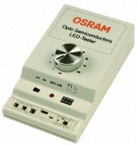

Endelig sættes signalet ned i holderen til fastgørelsen under kørepladen og fastspændes ganske let (torx 20). Denne holder er forudset til at blive sat fast under pladen fastholdt med to skruer. Nu kan signalets højde justeres og den kan drejes, så den lyser i den rigtige retning. Ved monteringen bores et 11 – 12 mm hul i pladen, signalet sættes ned i hullet og ned i holderen, som så skrues fast på undersiden. Den ekstra huldiameter er for ikke at have for stram pasning, hvis røret skal føres lidt op gennem kørepladen, eller hvis kørepladen ikke er plant i ft. sporet. Montageprincippet er vist på Figur 8.

. 

21 mm er *vejledende* afstand fra SO til overkant af justeringsrør. Man bør dog for en sikkerheds skyld sikre, at der i anlæggets terræn ikke er så stor forskel på højder, at der skal justeres herfor. Se Figur 8.

Konsollen bukkes og påloddes standeren med overkant 38 mm fra SO-mærket. Påloddes før signalpladen monteres.

45 mm angiver højden fra sporoverkant – SO – til centerlinie nederste lanterne.

Lav et spor med en trekantsfil i standeren.

Figur 6. Montagemål for stander.



Leder og ledning bøjes ud fra indsatsen og loddes sammen. Lodningen forsegles med et stykke solidt tape (se tekst).

Ved diodeplaceringen, så husk at vende polariseringen korrekt. Katode er vist med lilla på figuren. Ledningen kan placeres valgfrit. Her blot for overskuelighedens skyld. 

Figur 7. Montage af dioder og fortrådning. Bemærk, at signalet ses *bagsiden*. Husk at placere af standeren korrekt på pladen.

**Beregning af standerhøjde**

Da der kan være forskel på det niveau, som standerne skal opsættes i, og sporoverkant – SO – skal man være opmærksom på dette forhold ved beregning af standerlængden over terræn. Følgende formel kan benyttes til bestemmelse af den del af standeren, som skal være over jorden:

Signalhøjder til midten af nederste lanternemålt til SO = **SH** (tidligere anført til 45 mm)

Terrænhøjde, som kan være under eller over SO: ± **TH**

Den del af standeren, som skal være over nederste lanterne – ekstralængde = **EH**

Den øverste del af indsatsen, som standeren skal nedføres i er 20 mm. Ikke anført på Figur 8.

Stangens længde er derfor (vejledende):

**L = SH ± TH + EH + 20 [mm]**





Figur 8. Montering af signalet og fastlæggelse af stangmål (vejledende). Stanghøjden SH måles altid fra SO (45 mm).

**PU og DV-signaler**

Disse signaltyper er forudset til at anvende SMD-LED type 0603 (0,8 * 1,6). Ikke større, men 0402, som er mindre (0,5 * 1,0), kan også bruges, men det er småt!

Denne del af byggebeskrivelsen omhandler bygningen af dværgsignaler og PU-signaler. På Figur 3 ses de forskellige typer, der fremstilles af Banetjenesten.

Start med at fjerne grater mv. på signalerne. Fjern ligeledes grater eller andre støbedele som kan være inde i selve lampehuset. Herefter renses lanternehullerne op med et lille bor eller en rival. Da der ikke skal indsættes dioder på samme måde som ved daglyssignalerne, behøver hullerne ikke at blive tilpasset på samme måde. Blot at der ikke sidder grater tilbage i hullet.

**PU-signalet** sættes på en stander. I lampehusets bund files et hul i midten, som har samme bredde som standerens bredde. Stram pasning skal tilstræbes. Der bores også et ganske lille hul i bunden ved siden af standerhullet, hvor igennem lederne kan trækkes ud af huset. Herefter limes stander og PU-huset sammen med cyanolim. Sæt en klemme på indtil limen er hærdet. Pas på at signalet sidder korrekt, og ikke hælder til en af siderne, eller vipper bagud eller fremefter. En skævhed ses meget tydeligt, når de er opstillet på anlægget.

Efter at samlingen er hærdet, skal signalet males. Selve signalet males sort. Mal gerne et par gange indvendigt i lampehuset for at sikre, at der ikke kan opstå kortslutning ved LED-montagen. Standerne males først senere.

Dioderne ses efter med hensyn til at se om der sidder lidt uisoleret tråd ved lodningen. I givet fald, skæres overskydende tråd af for at fjerne risikoen for kortslutning. Påfør lidt Shellac på diodens underside og tråde.

Monteringen af dioderne sker ved først at lave en prøveplacering for at se, hvordan dioderne skal placeres for at kunne passe bedst muligt i lampehuset. Planlæg også ledningsføringen for at se hvordan de bedst kan trækkes ud af lampehuset. Der er som regel forskel på anode og katode. Katoderne holdes samlet. Når dette er sket, fjernes de igen, og med en dråbe cyanolim fastgøres dioden i samme position som ved prøvesamlingen. Herefter fortsættes med næste diode osv. Test gerne hver diode efter monteringen for at se, om de lyser, og at der ikke er kortslutning. Når alle dioderne er placeret, og virker, smøres Shellac på alle dele i lampehuset.

Ledningerne trækkes ud af lampehuset efter samme principper som ved daglyssignalerne. Lav dog gerne en lille slids i bunden af lampehuset, hvori lederne kan trækkes ud af lampehuset. Test igen dioderne, når lederne er sat fast i standeren.

Montering i indsats og rør sker på samme måde, som ved daglyssignalerne.

Til slut, når signalet er monteret, sættes et bagstykke på signalet. De medleverede stykke plast tildannes groft og limes på bagsiden med cyanolim. Efter afhærdning files plaststykket forsigtigt til så det passer med lampehusets yderside. Endelig males bagsiden sort, og der pletmales der, hvor malingen eventuelt er skadet på forsiden. Endelig males standeren i en grå farve.

På billedet Figur 10 er der monteret en sokkel (medfølger ikke byggesættet). Hvis man laver en sokkel, skal man huske at påsætte den **før** indsatsen monteres. Hullet igennem plinten skal være så stort, at plinten kan bevæges frit såvel op og ned som kunne drejes. Soklen males betongrå.

**DV-dværgsignalet** forberedes om PU-signalet. Dog skal det ikke laves hul til en stander.

Soklens top tilpasses, så det medleverede rektangulære plastprofil kan sættes ned over toppen. Der skal fjernes lidt materiale på begge sider af indsatsens top. Plastprofilet skal have et ”låg”, som laves af det medleverede lille plaststykke. Brug **cyanolim** til at lime delene sammen. Når limen er hærdet, fjernes overskydende materiale. Det vil også være fint at lave en affasning ca. ½ mm på siderne på oversiden af plinten hele vejen rundt.

Der bores et hul præcist i midten af plintens overside. Plinten sættes ned over indsatsens øverste del og fæstnes med cyanolim. Med det borede hul som styr, bores et hul Ø 1 mm ned gennem plinten. Bor også et hul i undersiden af lanternehuset. Hullerne skal bruges til at føre ledere ned igennem.

Dioderne isættes som ved PU-signalet. Dværgen limes fast til soklen med cyanolim. Pas på at den sidder lige og ikke er drejet i forhold til soklen. På Figur 9 vises hvilke lanterner der skal fortrådes med hvilke ledningsfarver. Ved at benytte denne norm, vil det lette arbejdet med at trække ledningerne under kørepladen og til et eventuel stik.

Indsatsen monteres som ved den foregående beskrivelse.

Bagsiden lukkes på samme måde som ved PU-signalet.

Plinten males betongrå.



Figur 9. Ledningsfarver for DV og PU set *forfra*. Ledningerne på daglyssignalerne følger lanternefarverne. Sort er 0.

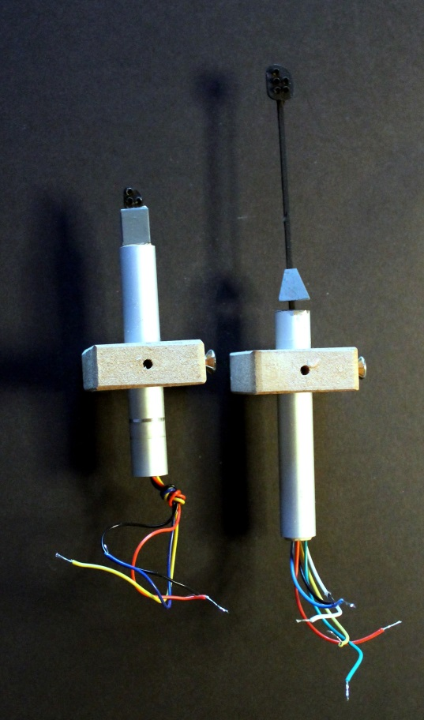

Figur 10. PU og dværgsignal i færdigmonteret tilstand. Hvis man laver en sokkel (”betonklods”), skal denne monteres før isætning af standeren i indsatsen. Soklen er ikke med i byggesættet.

**Polaritet af SMD-LED**

De små SMD-0603 dioder har en katodemarkering (-) på undersiden af komponenten. Sædvanligvis er den markeret med grøn eller gul, men den grønne eller gule markering kan også være i midten af undersiden, men så er der en ekstra markering der viser hen mod katoden. Der kan også være en trekantsmarkering, med spidsen vendende mod katoden.



Katode

Figur 11. SMD-LED 0603 med katodeangivelse med grønt.

**Elektronikken**

Lidt generelt om strømkredse:

Ohms Lov fortæller om sammenhængen mellem strøm, spænding og modstand:

***U = R * I*** eller ***R = U / I*** eller ***I = U / R***

**U** er spændingen i Volt (V), **R** er modstanden i Ohm (Ω) og **I** er strømmen i Ampere (A)

Denne formel bruges i denne sammenhæng til at bestemme den *formodstand*, der skal beskytte dioden mod at blive beskadiget (overbelastet). *Effekten* over modstanden beregnes af (Se Tabel 1):

***I = U/R*** eller med ***U = I * R*** er ***P = I 2 /R [Watt]***

Når man skal bestemme ”elektronikken” til sit signalsystem, skal man kende nogle ting på forhånd:

* Man skal kende den spænding (Volt) man vil forsyne signalerne med. Typisk fra en centralt placeret transformator.
* Man skal også kende spændingsfaldet over dioden. Denne kan ses i et datablad for komponenten. Neden for er et eksempel på et datablad for SMD-LED 0603.

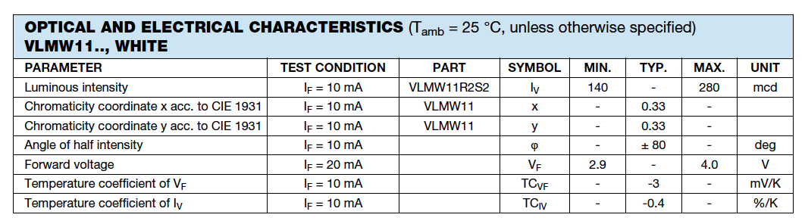

Figur 12: Eksempel på et karakteristik-/datablad

Af databladet kan man hente de forskellige oplysninger man skal bruge. F.eks. kan man se af tredje sidste linie, at indgangsspændingen VF, skal ligge mellem 2,9 V og 4,0 V ved en indgangsstrøm IF på 20 mA (0,020 A).

I tabellen er der også anført et tal for luminans (intensitet), dvs. den lysstyrke, som dioden lyser med. Denne måles i enheden Candela[1] - cd (mcd er millicandela).

I Figur 13 vises sammenhængen mellem strømmen og lysintensiteten. På grafen kan man se, at større strøm giver en større intensitet. Dette kan man bruge til at justere på den intensitet man ønsker i signalets diode med modstandens størrelse. Ved samme spænding og med større modstand formindskes strømmen, hvilket netop gør intensiteten mindre.

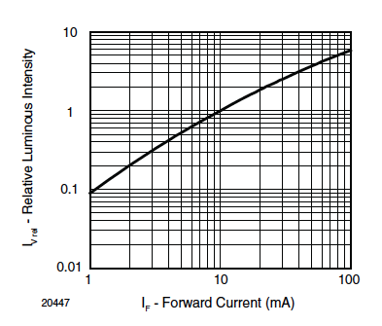

Figur 13: Sammenhæng mellem luminans ( lysintensitet) og strømstyrke. Dobbeltlogaritmisk afbildning.

I Figur 14 ses sammenhængen mellem indgangsspændingen og indgangsstrømmen. En forøgelse af spændingen giver også en forøgelse af indgangsstrømmen. Se også denne figur i sammenhæng med Figur 13. Dette har betydning for modstanden, og kan have betydning, om end ringe, ved den effekt som modstanden skal have, f.eks. ¼ , ½ eller 1 W.

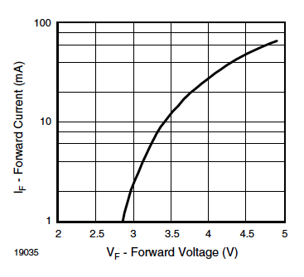

Figur 14: Sammenhæng mellem indgangsspænding og indgangsstrøm. IF i logaritmisk afbildning.

|  |  |  |  |  |  |  |  |
| --- | --- | --- | --- | --- | --- | --- | --- |
| Modstandsbestemmelse. Forudsætninger: spændingen på indgangen VF er 2 V og strømmen IF er 20 mA (0,02 A). Modstanden monteres på anoden (plussiden) før dioden. | | | | | | | |
|  |  |  |  |  |  |  |  |
| Forsynings-spænding V | Indgangs-spænding V | Formodstand Ω | E 12 modstands-serie | E 12 farvekode | | | Modstands-effekt Watt |
|
| 16 | 2,0 | 700 | 680 |  |  |  | 0,50 |
| 12 | 2,0 | 500 | 470 |  |  |  | 0,25 |
| 9 | 2,0 | 350 | 330 |  |  |  | 0,25 |
| 6 | 2,0 | 200 | 220 |  |  |  | 0,25 |

Figur 15. Eksempel på modstande og værdier i serie E 12.

|  |  |
| --- | --- |
| LED-farve | Typiske spændingsfald over dioden Volt (V) |
| Rød | 1,7 |
| Grøn | 2,3 |
| Gul | 2,1 |
| Hvid | 3,4 |
| Super bright hvid | 2,9 – 4 |
| High intensity blå | 4,5 |
| Blinkdiode | behøver ingen formodstand, hvis spændingen ligger mellem 3 og 12 |

Figur 16. Tabel med vejledende spændingsfald – DV - over LED-dioder.

R = (forsyningsspænding U – spændingsfald DU)/forsyningsstrøm IF



Tabel 1. Tabel til beregning af modstande og effekt ud fra given forsyningsspænding, LED-spænding og LED-strøm. (Dobbeltklik på tabellen, og den åbnes i Excel-regneark)

Byggevejledningen kan revideres løbende, så hold øje med opdateringer. Kan ses på revisionsdatoen.

Forslag til forbedringer eller ved konstaterede fejl, bedes dette sendt til Banetjenesten i en mail på [mailto@banetjenesten.dk](mailto:mailto@banetjenesten.dk)

Mvh

Banetjenesten

1. Candela er latin og betyder lys (vokslys). En Candela svarer således til det lys, som et vokslys udsender.